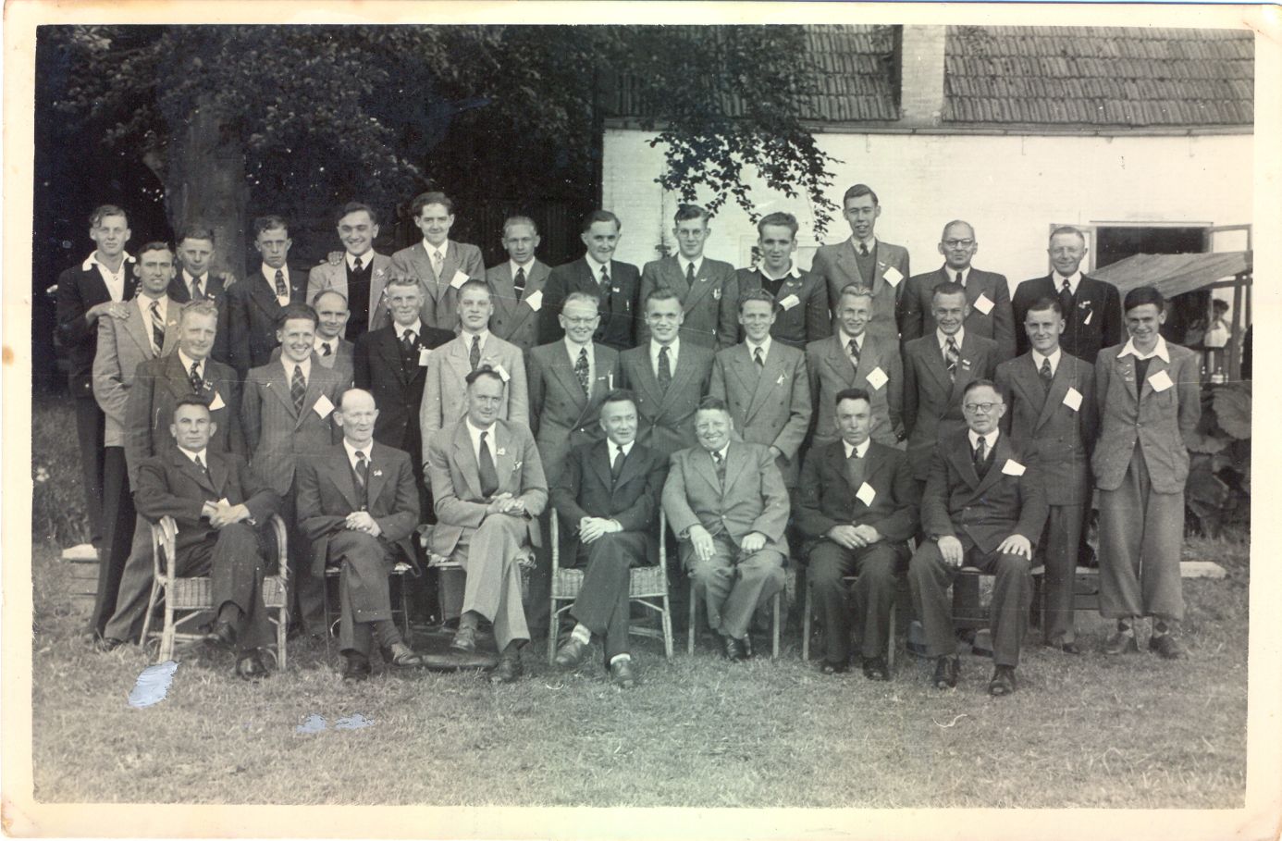

Dodewaards mannenkoor. foto genomen tussen 1945 en 1948